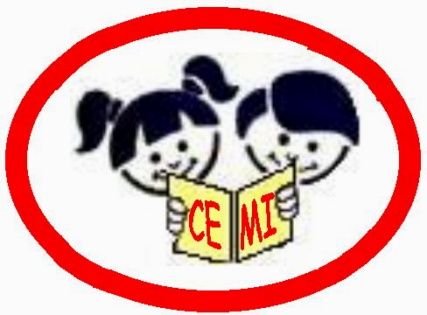 | Centro Educacional Municipal de Iomerê  Diretora: Marta Maria Falchetti  Diretora adjunta: Ana Maria Epeling Turmina  Coordenadora: Tânia Gonçalves da Silva Bressan  Orientadora: Marinez Zanetti Zago  Secretária: Roseli Aparecida Fiuza da Rosa Civiero
Professor (a): Doglas Ansiliero |  |  | Data: 04/06/2020
Aluno (a): |  | Turma: 7º ano | Nota:

ATIVIDADES DE ENSINO RELIGIOSO

HABILIDADES / OBJETIVOS: Reconhecer e respeitar as práticas de comunicação com as divindades em distintas manifestações e tradições religiosas como expressão de encontro com o sagrado.

METODOLOGIAS, PRÁTICAS PEDAGÓGICAS E FERRAMENTAS: Utilização do material didático utilizado pela escola, além de outras fontes como, vídeos, imagens, livros e sites de internet.

REGISTRO DE FREQUÊNCIA DO ALUNO: Através de retorno das atividades propostas.

FORMA DE AVALIAÇÃO: Correção das atividades propostas aos alunos e enviadas aos mesmos.
Carga horária prevista para a realização da atividade 1h20minutos

“ é tempo de todos cuidarem de todos” lembre-se de lavar as mãos e utilizar álcool gel.

Data de entrega: 10/06/2020
Estudo dirigido sobre: Místicas e espiritualidades parte II ( complementação de atividades)

Nesta atividade você vai produzir uma história em quadrinhos com o tema espiritualidade. Você pode pesquisar o conceito assistir vídeos ou mesmo ter com base a atividade que já realizou sobre esta temática.
Após a conclusão da sua atividade tire uma foto e envie ao professor
e-mail: ansili_ero@hotmail.com ou whtas 999377308
Lembre-se esta atividade substituirá as rodas de conversas de sala de aula.

